報修系統操作說明
使用「報修登記」網頁送出設備、網路或環境問題，並在「最近報修」查看登記時間與目前的處理狀態。

登記報修
1. 填寫報修人、地點或部門及問題說明。請使用代稱，並描述發生的問題與影響。
2. 選擇類別（設備、網路、環境、其他）與緊急程度（低、中、高）。五個欄位皆必填，緊急程度預設為「中」。
3. 點選「送出報修」。看到「報修已送出」表示登記成功。系統會自動記錄時間，並將處理狀態設為「待處理」。若畫面提示未能確認送出結果，先重新整理清單再決定是否重送。
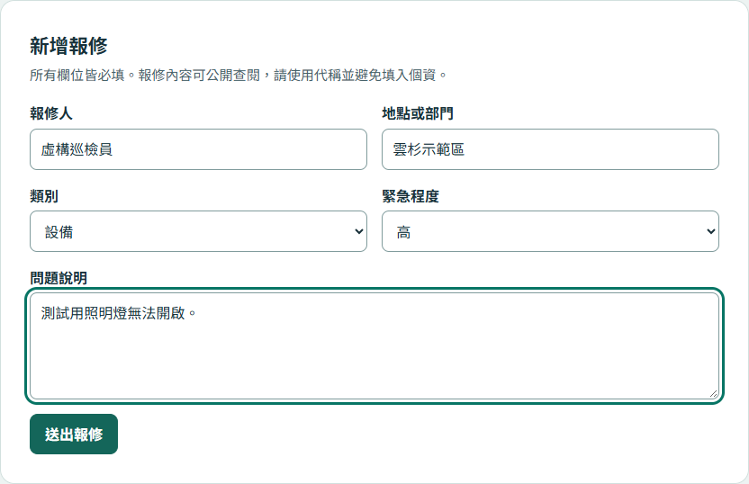
圖 1 填寫完成、尚未送出的報修表單（虛構資料）

資料安全
報修清單可供匿名訪客查閱。請避免在姓名、地點或問題說明填入真實姓名、電話、詳細地址、密碼或其他敏感資訊。
資料庫只授予匿名訪客讀取和新增權限，並以資料列安全規則限制新增案件的初始狀態。匿名訪客無法修改或刪除案件，已送出的內容也無法在網頁上撤回。

查看最近報修
清單最多顯示最近 20 筆，依登記時間由新到舊排列。每筆可查看地點或部門、問題說明、報修人、類別、緊急程度、登記時間及處理狀態。
預設為「全部」。可點選「高」「中」「低」篩選已載入的清單。高緊急度的「高」標籤會以紅色顯示。點選「重新整理」可重新載入清單。
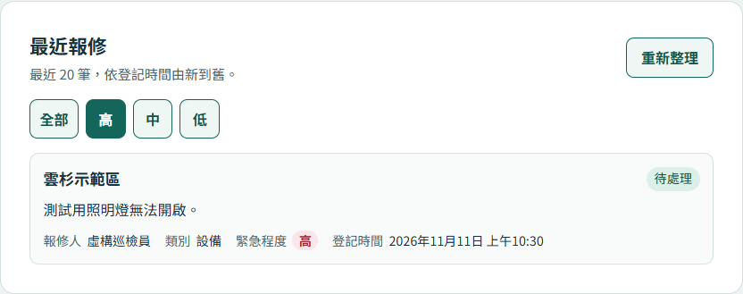
圖 2 最近報修清單篩選「高」的畫面（虛構資料）

目前沒有的功能
目前沒有登入、通知、修改或刪除功能。

